***День влюблённых***

***14 февраля*** отмечается ***День Святого Валентина.***

Всю неделю мы подписывали ***валентинки*** - особые [открытки](http://ru.wikipedia.org/wiki/%D0%9E%D1%82%D0%BA%D1%80%D1%8B%D1%82%D0%BA%D0%B8)  с любовными признаниями или пожеланиями. Их отправляли в праздничный почтовый ящик.

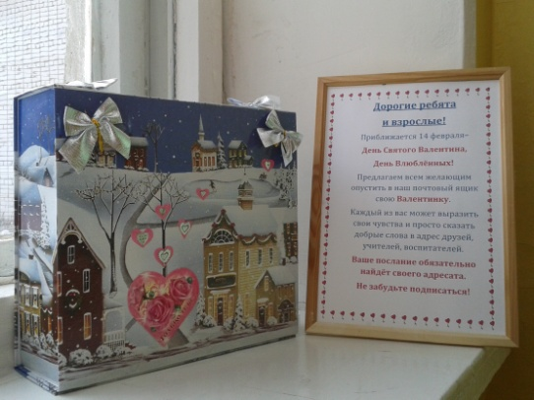 

Накануне праздника ***купидоны*** с белыми крылышками - ***Вика Юханова и Вика Челышева,* ученицы 3 класса разносили по адресатам романтическую почту.**

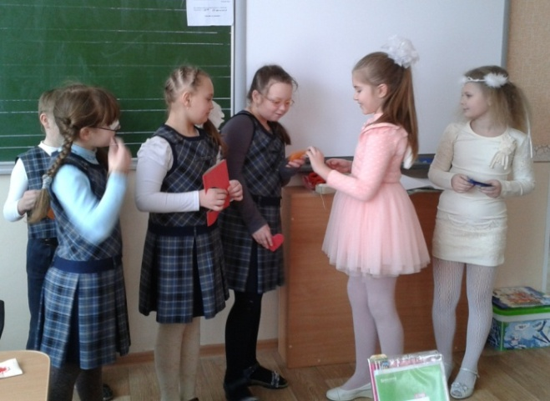 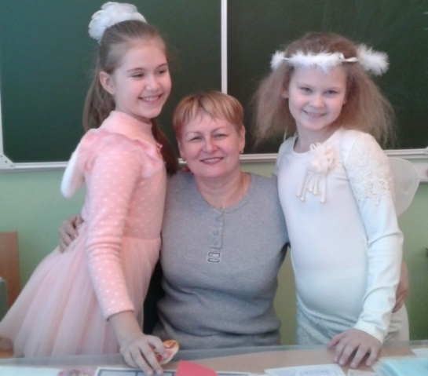

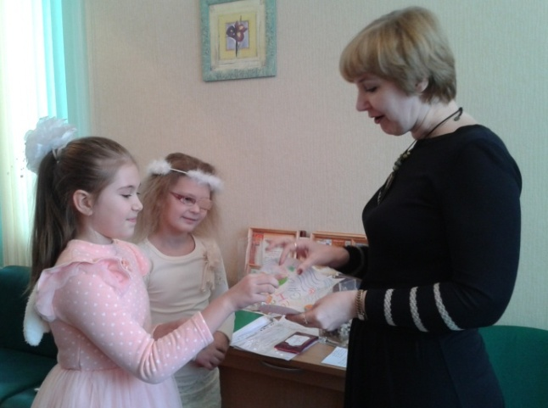

***Все остались довольны!!!***